华为《解决方案价值营销方法与实践》
（含客户日常拜访&高层拜访）

时间地点：2023年8月11-12日（重庆）
课程费用：6200元/1人，14800元/3人，17800元/5人（含教材、茶点、合影)
学习对象：总经理、营销副总经理、市场总监、销售总监、客户经理、销售经理、售前支持人员等
注：本课程可为企业提供上门内训服务和咨询服务，欢迎来电咨询！

课程背景：
企业能够长久生存的基础是什么？是你给客户带来的价值。客户为什么要选择你？甚至忠诚于你，不离不弃？这需要我们长期规划我们的解决方案能力。解决方案的核心是什么？用四个字来总结就是“价值主张”，你为何如此与众不同？
我们很多企业这方面的能力太弱，很多提供的产品与方案只是解决了客户能用，但是独特价值在哪里？说不清楚，只能靠客户关系，靠品牌，靠商务去硬冲，没有把我们的综合实力归结到为客户创造价值的本质上来。
与传统产品型销售不同的是，解决方案销售着眼点在于客户内在问题的有效发掘，以为客户解决问题为先导，赢得竞争，赢得客户对公司的信赖，实现有效成单。这门课程既是一门销售技巧的课程，又是一门高效沟通的课程，更是一门心智潜能开发的课程。

培训目标及受益：
- 理解、掌握解决方案式销售的关键环节与核心挑战，并掌握相应的知识、技能，从而可以独立操作项目。
- 掌握解决方案式销售的一系列工具，有效落实到实际工作中，提升业绩。
- 课程沉淀：基于本公司解决方案的销售引导话术。

课程特色：
- 对解决方案销售的关键环节进行了系统化分析、讲解，逻辑严谨、阐述深入透彻、高效实用
- 教学形式丰富，充分参考了成人学习、吸收知识的特点，引入大量的实战方法介绍、实战案例讨论分享、实战案例场景演练，以战代练，学之能用
- 课程架构模型先进、成熟，工具高效、实用，便于学员在实际工作中的使用、提升绩效

课程大纲：
- 销售正面临转型挑战，解决方案销售刻不容缓
- 什么是解决方案销售？
- 什么是需求？
- 需求从哪里来？
- 解决方案销售的原则

- 为什么要成为客户的首选公司
- 没有痛苦，不会改变
- 组织是如何进行评估和购买的？
- 先入为主，设定需求，让自己变成客户的首选公司，否则93%的概率是炮灰
- 与购买者购买过程保持一致
- 销售执行决策图
- 传统的关系型销售或者产品型销售正遭遇举步维艰

- 互联网给销售带来的挑战
- 销售人员能够创造的价值越来越多的被互联网所取代
- 客户的采购习惯发生了巨大的变化
- 移动互联网在全方位的冲击传统的销售思维
- 互联网让销售人员正在消失，很多对比客户自行搜索完成了，销售人员可以做什么？

- 专业销售顾问的三种新兴角色
- 微市场营销专家
- 如何利用互联网进行线索培育？
- 如何利用互联网，让客户更愿意跟你见面？
- 情景专家
工具：痛苦表&痛苦链—如何从决策链发掘痛点与业务的关系

场景演练1：
高层、中层和基层在一个项目里的需求一样吗？（画痛苦链）

场景演练2：
跟客户的不同部门聊，你在解决方案上如何侧重？（画痛苦表）

场景演练2.1：如何跟业务部门聊

场景演练2.2：如何跟采购部门聊

场景演练2.3：如何跟运维部门聊

第一天课后作业：
- 参考华为销售指导书，结合本公司解决方案，从场景、趋势/痛点，机会点挖掘话术，销售策略切入，典型案例角度，撰写本公司的机会点识别部分（助教第二天一早收作业）
- 第二天选取销售指导书中提炼的某一场景，组队演示九格构想拜访客户的过程

- 风险管理专家
- 顾虑是沉默的杀手
场景演练3：快丢的单子如何通过高层来挽回?
- 风险专家：识别客户客户顾虑的信号
- 顾虑是权衡，是一种心理活动
- 销售处理顾虑容易犯的错误
- 对待顾虑正确的方法
- 讨论与分享：消除客户顾虑，销售能创造一些什么条件？
- 风险专家：运用好价格和价值两个手段，消除客户顾虑
- 风险专家：如何处理价格歧义

- 销售流程
- 为何要有销售流程？
- 雄鹰与一般销售人员的区别
- 购买者关注点的变化
- 很多销售人员迟迟无法结案，大概率是他未遵循适当的流程，或者省略了流程中的某一重要步骤，通常是一开始未充分界定或诊断潜在客户的痛苦，或者临近签约之时未能有效消除客户顾虑
- 一套好的销售流程能让一般销售人员效法“雄鹰”的销售行为，将个人销售绩效发挥到极致

- 销售项目竞争策略选择
- 销售机会评估工作表
- 竞争策略选择器介绍
- 策略1：提前卡位
- 案例讨论：为什么这个项目会惹来投诉？
- 策略2：以拖待决
- 案例讲解：服务埋的坑，怎么解？
- 策略3：各个击破
- 案例讨论：CEO能救这个项目吗？
- 策略4：另辟蹊径
- 案例讨论：砸场子会影响客户关系吗？
- 策略5：快速决标
案例讨论：同事转介绍的商机，这样运作对不对？
讨论与分享：如何判断你在客户那里是老几？

- 销售管理&销售辅导
- PPVVC竞争分析评估
- 销售强度检查工作表

- 从痛点到项目成功：客户拜访七步框架
- 建立自然好感
- 销售拜访常见问题
- 激发客户兴趣
- 参考案例
- 价值主张
客户交流五要素（准备、开场白、咨询、闭环、异议处理）
拜访前的准备（痛苦表、痛苦链、参考案例、价值主张）
- 介绍此次拜访
开场白是留给人的第一印象！
让客户喜欢你、让客户明白你为何而来、让客户信任你
场景演练：
首次约访新客户，你如何介绍自己、公司及你们的方案？
讨论与分享：为什么说好的销售憋得住？（不应过早掏产品）
- 让对方承认痛苦
- 案例分享：BI销售，为什么让客户承认痛苦很重要？
- 了解客户的需求
- 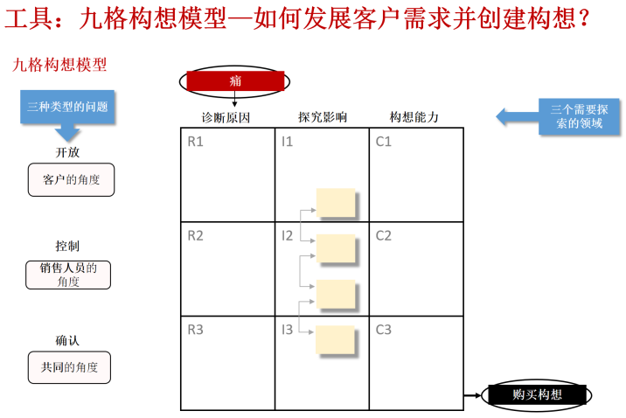
价值营销就是把价值优势变成独特卖点
九格构想模型的三类提问方式
为什么确认性问题很有必要
场景演练：基于实际业务场景，组队演示九格构想拜访客户的过程

- 征得客户同意继续协商
给客户时间思考你寻求的承诺，静等回复
- 讨论与分享：拜访纪要要怎么写才能方便成单？
销售拓展过程中获得承诺的重要性
制定联合工作计划
如何解决争议
讨论与分享：技术人员通常跟客户沟通的过程中会出现什么问题，如何避免？
处理反对意见的技巧模型

策划&准备—失败的准备就是准备失败
每一次的客户拜访都要创造他们认可的价值
总结&跟进---持续创造连接

- 判断沟通决策权
- 关键角色--你无法销售给无力购买的人
- 工具：华为权力地图
搞定高层是销售最难也是最重要的事情
案例分享：两个销售的故事
讨论与分享：
- 高层领导很重要，为什么我们都怕见高层领导？
- 拜访高层最重要的时间节点是什么？
- 高层为什么会见我们？
- 如何约见高层？
- 遇到极其保守的客户，不愿意带你去见高层，怎么办？

- a为接触权力者进行协商
b与权力支持者沟通购买流程
讨论与分享：
- 见高层之前需要做些什么准备？
- 见高层会谈时间如何分配？
- 跟高层领导沟通应该遵顼什么样的会谈逻辑？
- 如何跟不同会谈风格的领导沟通？
- 作为销售，我们能为高层提供哪些价值，揭示哪些风险？

华为LTC实战专家-刘爱霞老师
【背景介绍】
二十多年运营销售管理经验，8年华为工作经验
曾任：华为逆变器销管
曾任：某行业TOP2 软件公司COO兼
金融事业部总经理
中山大学MBA
武汉大学管理信息系统/企业管理双学位

【实战经验】
在华为工作期间，所在逆变器业务实现从0到两年国内TOP1三年世界TOP1，其业务的创新性及发展速度在业界内传为佳话。
- 对口负责中国华南区4亿人民币及欧洲2亿美金的销售管理工作
- 全面梳理了重大项目运作问题，加强逆变器重大项目在立项、运作上的执行管理，推动大客户部价值落地和价值呈现
- 实现了融资促销售0突破，首期应用于3个共6000万人民币项目
- 完成逆变器渠道职能筹建，起草签发渠道各项管理制度。负责中国区超12亿300+项目代理分配、商务核算、代理争议解决、商务谈判
- 负责逆变器在欧洲各国销售通路的打通（IT落地、签约模式及签约通路落地）

【销售管理领域经验】
- 销售标准化，助力1-N销售规模扩张
- 销售运作平台化，降低销售门槛
- 极致化客户关系管理，蜂群模式实现客户快速突破
- 透明化销售管理，提升销售的系统性、可控性及效率
- 学习型销售组织，提升整体运作“群体智力”和持续的创新能力

【主讲课程及课程之间的关系】
- 《华为销售管理与LTC流程》
- 《大客户参观接待训练营》
- 《立体化、纵深化的客户关系管理》
- 《解决方案价值营销方法与实践
- 含日常拜访&高层拜访》
- 《销售项目运作管理与策略应用》
- 《渠道开拓与管理谋略》
- 《铁三角及公司协同管理》
- 《流程型组织与华为LTC流程》
课程关系图例

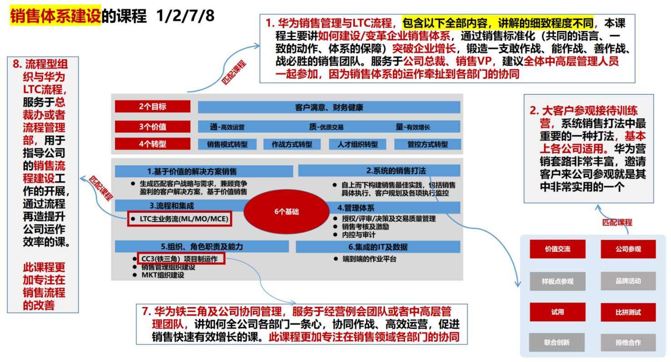
【老师特色】
相比非华为营销老师，华为经验落地成功证明有效，华为课程系统性及可执行性强（都是干货且可落地）
相比华为老师，亲历逆变器业务从0到百亿RMB规模成长，所介绍经验业务规模更匹配中国企业，值得中国成长性企业借鉴。
咨询起家的老师，一直在企业实践，可以协助企业落地
教学方式灵活，可以培训松土认知，也可以工作坊或者轻咨询落地实践

【服务客户】
2019年底离开华为。
服务客户
国有或上市公司：中车、工商银行、凯盛科技、国显科技、捷安高科、锐明技术、无锡奥特维、名雕装饰、今天国际、交控科技
中国联通、三一重能
其他：京东物流、中科为、开元物流、航盛实业、幸福西饼、深蓝股份、广州天维、久诺集团、广州云百科技

联系方式：中企联企业培训网
咨询电话：010-62885261
联 系 人：潘洪利 13051501222
电子邮箱：phL568@163.com
网 址：www.zqLpx.com

报名回执

单位名称
发票抬头
公司地址
联系人 |  | 电话 |  |  | 手机
职务 |  | 传真 |  |  | E-mail
参会人数： 人 |  | 参会费用： 元 |  |  | 付款方式：□课前转帐 □现金
酒店预订委托 |  | □是 标双 间 标单 间
参加  学员  名单 | 姓名 | 职务 |  | 手 机 | E-mail

